**第八届“学宪法讲宪法”**

**暨“宪法卫士”活动参与学习指南**

**第一步:百度搜索:“教育部全国青少年普法网”，如图所示:**

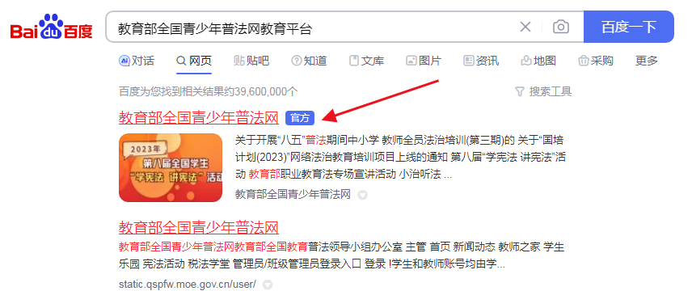

**第二步:进入官方网站后找到并点击: 第八届“学宪法 讲宪法”活动，如下图所示:**

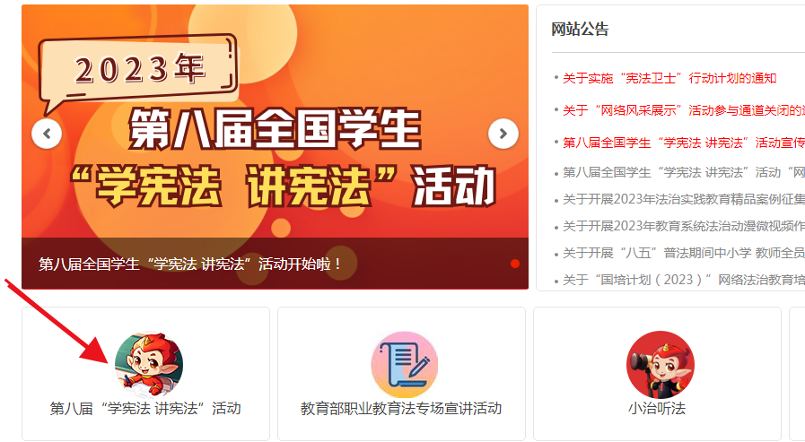

**第三步:进入第八届全国学生“学宪法 讲宪法”活动页面，然后点击左边第一个身份“我是学生”，然后再点击“网页登录参与学习”可以进入学习界面，如下图所示:**

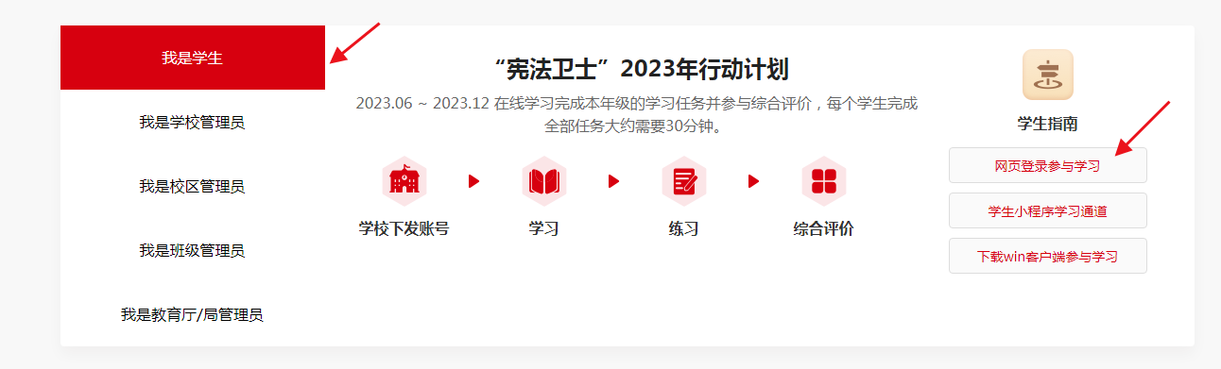

**第四步: 进入用户登录页面，然后在“我是学生”里面登录即可，学校下发的账号就是每个学生的身份证号;姓名就填写你自己的名字;密码是身份证后六位，然后输入验证码即可登录。如下图所示:**



**第五步:登录进入以后，大家就可以按照里面的提示进行学习,比如:观看视频，完成练习，逐步完成各种学习内容后，进入综合评价。如下图所示:**

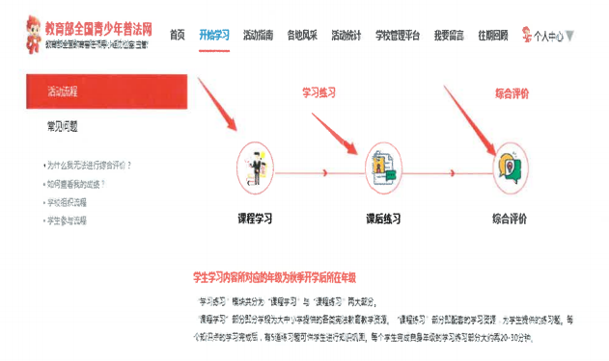

特此说明:活动截止时间是2023年12月20日，请每个学生务必在规定时间内完成所设内容，根据年级不同，每个学生平均完成时长大约在 20-40 分钟左右。在登录过程中如果遇到问题可以直接拨打电话: 2546076 进行咨询，也可以将班级、专业和学院以及姓名发送至短信:18855998876，负责人收到后会依次进行回复。谢谢!

党委宣传部

2023年10月8日